第十五届全国运动会水球项目竞赛规程

一、竞赛项目

男子、女子

二、运动员资格

符合《中华人民共和国第十五届运动会竞赛规程总则》（体竞字〔2023〕1号）第四条规定。

三、参加办法

（一）资格赛

资格赛各队可报领队1名，教练员3名，医生1名,运动员15名。决赛各队可报运动员13名，运动队官员按照中华人民共和国第十五届运动会竞赛规程总则》（体竞字〔2023〕1号）第三条第（三）项有关规定，由代表团统一分配确定。

（二）体能测试

1.资格赛前进行体能测试，所有参加资格赛、决赛的运动员均须参加体能测试，测试成绩达到60分以上者方能获得参赛资格。具体测试项目及评分标准详见附件。因伤病等原因不能按时参加体能测试的运动员可申请在决赛前进行补测。

2.香港特别行政区、澳门特别行政区运动队不参加体能测试。

（三）广东省、香港特别行政区、澳门特别行政区直接获得决赛资格，其余决赛名额根据资格赛名次确定。

四、竞赛办法

（一）采用世界泳联最新水球竞赛规则。

（二）资格赛

1.参赛队伍为6支时，先进行单循环预赛，预赛前4名队伍进入上半区进行单循环决赛，决定第1至第4名；预赛后2名队伍采用5局3胜制，决定第5至第6名。

2.参赛队伍为7支及以上，先分成两组进行单循环预赛，预赛小组前2名队伍进入上半区进行半决赛、决赛，决定第1至第4名；预赛小组3、4名队伍进入下半区进行半决赛、决赛，决定第5至第8名；预赛小组5名后队伍直接进行决赛，决定第9名以后名次。

（三）决赛

1.参赛队伍不足7支，采用单循环赛制，积分多者名次列前。

2.参赛队伍为7至8支，根据资格赛排名先分成两组进行单循环预赛，预赛小组前2名队伍进入上半区进行半决赛、决赛，决定第1至第4名；预赛小组第3、4名队伍进入下半区进行半决赛、决赛，决定第5至第8名。

3.参赛队为9至10支，根据资格赛排名先分成两组进行单循环预赛，预赛小组第一名直接进入半决赛。预赛小组第2、3名进行交叉赛，胜者进入半决赛，负者进行第5至第6名决赛，预赛小组第4、5名进行交叉赛，胜者进行第7至第8名决赛，负者进行第9至第10名决赛。

（四）记分办法

1.每场比赛均需决出胜负，胜一场得3分，负一场得0分。若两队打平，将进行5米罚球决定胜负，胜者得2分，负者得1分，积分多者名次列前。

2.若两支运动队积分相等，则两队之间比赛胜者名次列前（含点球决胜负获胜的球队）。

3.若3支及以上运动队积分相等，则比较积分相等运动队之间的胜负关系，积分高者名次列前；若还相等，则比较积分相等球队之间的净胜球（不含互罚五米球进球数），多者名次列前；若还相等，比较积分相等球队之间的进球数（不含互罚五米球进球），多者名次列前；若还相等，则比较和排名最高的球队之间的净胜球，多者名次列前；若还相等，则比较和排名最高的球队之间的进球数，多者名次列前；若还相等，则比较和排名第二高的球队之间的净胜球，多者名次列前；若还相等，则比较和排名第二高的球队之间的进球数，多者名次列前；若还相等（直到跟除积分相等以外的所有球队都比较过），则通过5米罚球决出3队中最高名次或最低名次，罚球顺序由抽签决定。5米罚球后，一旦积分相等的队变为2队，2队之间比赛的胜队名次列前。

如果同一组中有多个积分相等的情况，则应首先确定积分高的球队之间的排名；如果在决定排名的过程中，积分相等的球队数量减少到2支球队，则应使用2队之间的排名规定。

（五）比赛时间。第一节、第二节比赛各8分钟，第三节比赛9分钟，第四节比赛10分钟。

（六）参加比赛的某队弃权或被取消比赛资格，该场比赛判对方5:0胜。

（七）各队必须自备比赛用蓝、白色水球帽各2套。

五、奖励办法

执行《中华人民共和国第十五届运动会竞赛规程总则》 (体竞字〔2023〕1号)第六条规定。

六、报名和报到

执行《中华人民共和国第十五届运动会竞赛规程总则》 (体竞字〔2023〕1号)第三条第（二）、（四）项执行。

七、技术官员

执行《中华人民共和国第十五届运动会竞赛规程总则》 (体竞字〔2023〕1号)第九条规定。

八、技术申诉

执行《世界泳联水球规则》有关规定。

附件：1.第十五届全国运动会男子水球项目体能测试

评分标准

2.第十五届全国运动会女子水球项目体能测试

评分标准

附件1

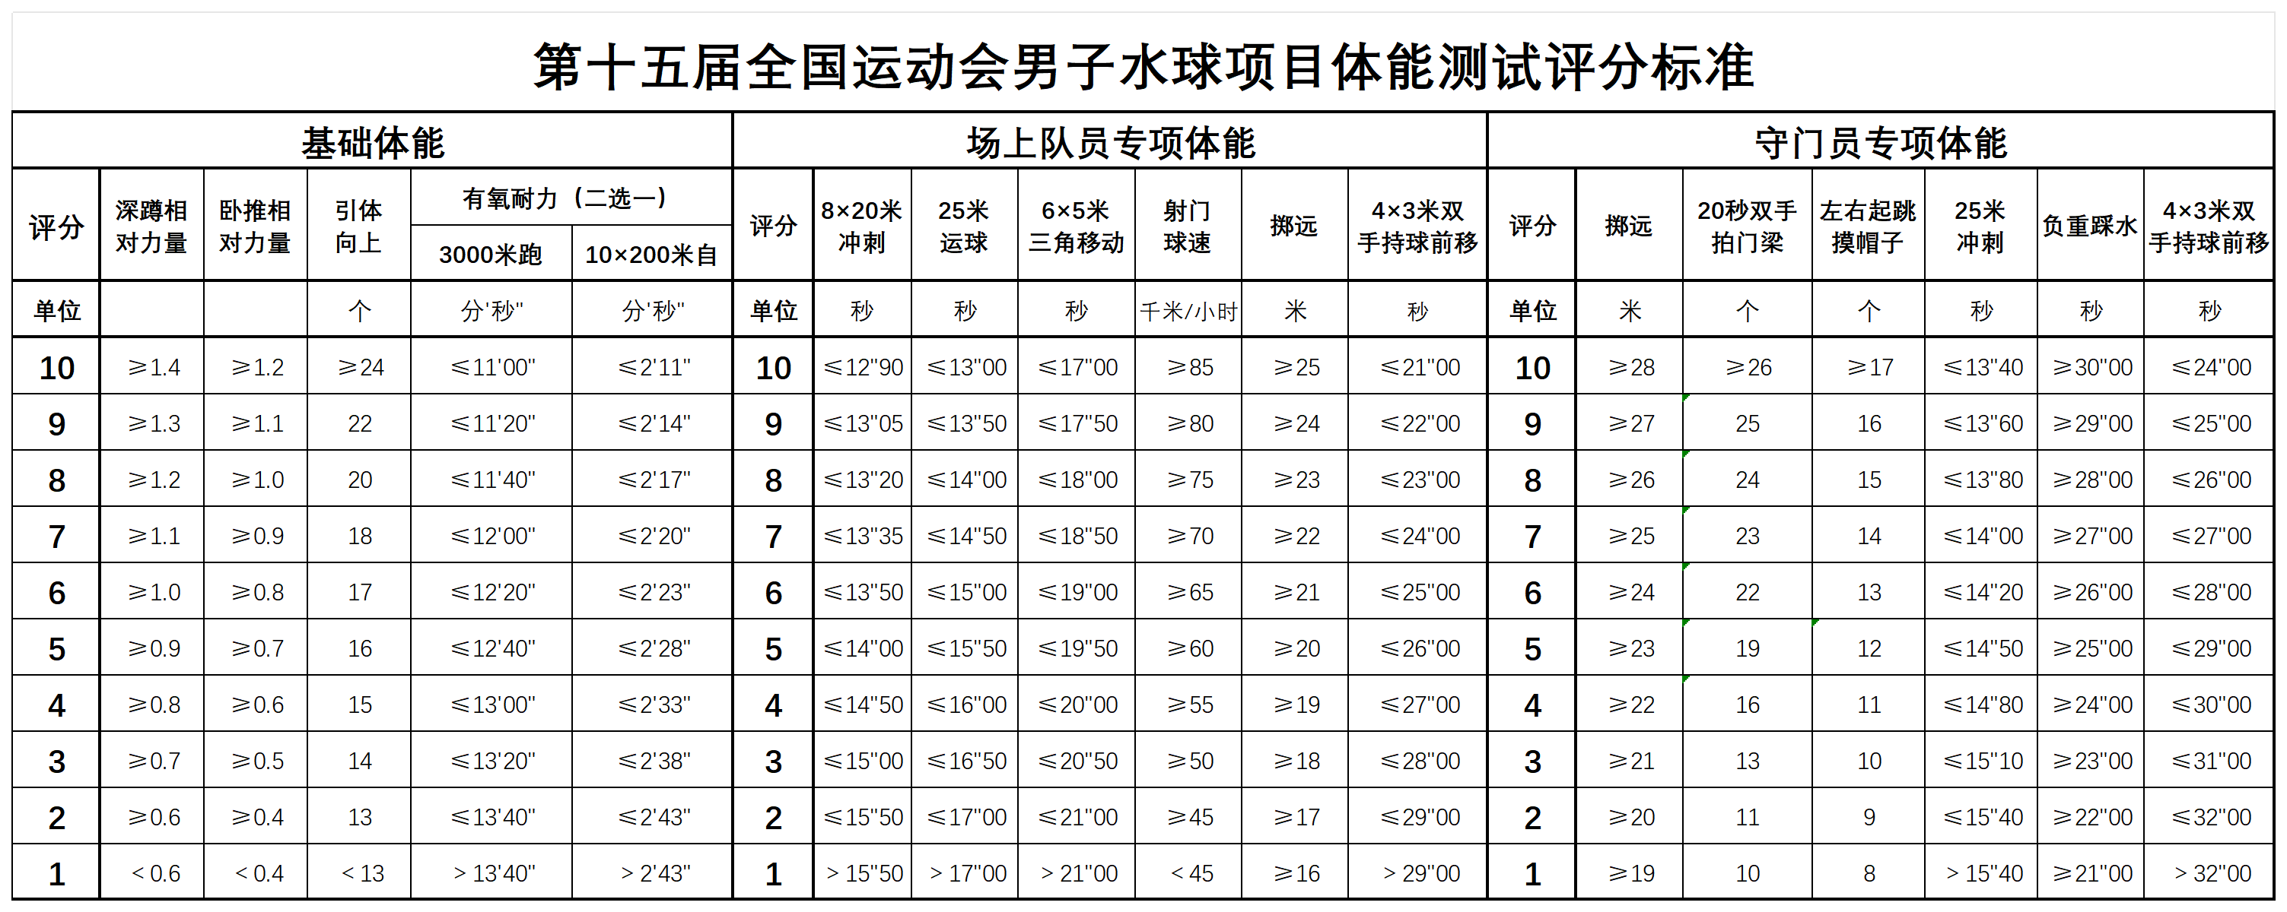

附件2

